Jonavos ,,Neries” pagrindinė mokykla
9 klasės pažintinė ekskursija po Jonavos ligoninę - su mokiniais bendravo ir apie gydytojo profesiją pasakojo Jonavos ligoninės direktoriaus pavaduotojas, gydytojas anesteziologas - reanimatologas Gediminas Ramanauskas. Mokiniai apsilankė kraujo tyrimų laboratorijoje, rentgeno kabinete, operacinėje, chirurginiame ligonių skyriuje. Ačiū gydytojui už suteiktas žinias.
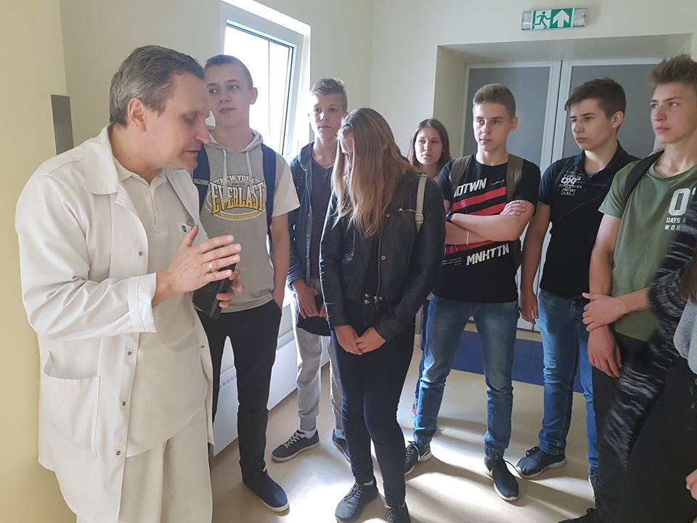

Nojaus mama Gintarė Meslinienė, Jonavos psichikos sveikatos centro medicinos psichologė, pravedė klasės valandą 8a klasėje ,,Savęs pateikimas. Kūno kalba". Buvo labai įdomu!
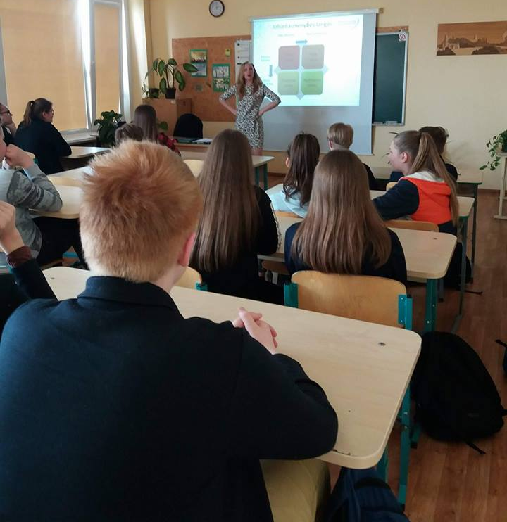

5b klasės valandoje lankėsi šios klasės mokinės, Adelės Ciukšaitės, tėtis. Supažindino su energetiko specialybe, pristatė GSM tinklo struktūrą, fizikos pradmenis. Trumpai papasakojo apie elektromagnetinių bangų teoriją ir mobilų ryšį. Supažindino su mobilaus ryšio istoriniais faktais. Pamokos pabaigoje atliko trumpą žinių patikrinimą, vaikai buvo apdovanoti prizais.
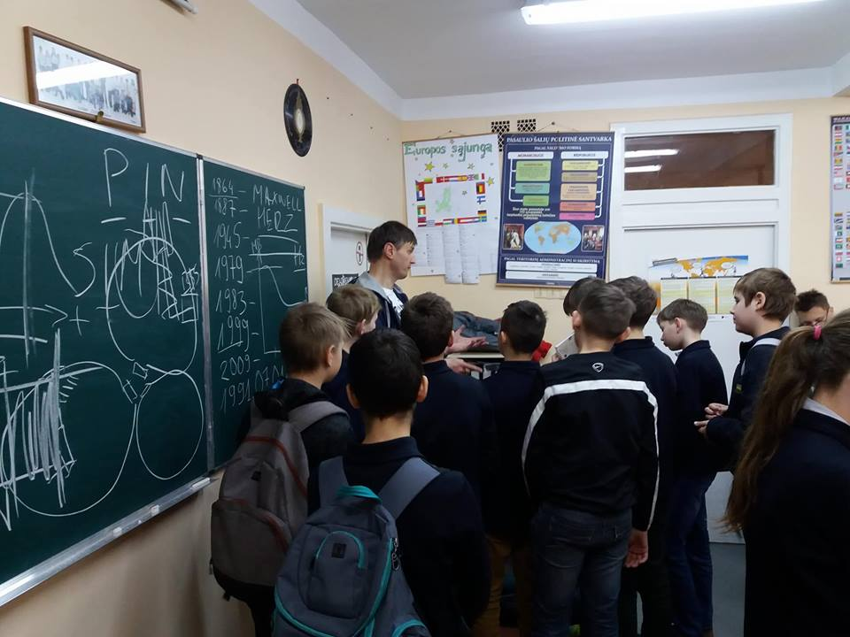

Klasės valanda ,,Technologijos mūsų gyvenime”.7a klasės mokiniai dalyvavo klasės valandoje ,, Technologijos mūsų gyvenime“, kurią vedė Rugilės Ciukšaitės tėtis. Jis ne tik įdomiai papasakojo apie technologijų pažangą, bet taip pat organizavo viktoriną. Už teisingus atsakymus mokiniai buvo apdovanoti vertingais prizais
